1. CÁC HỆ TRỤC TỌA ĐỘ

* Hệ tọa độ là một hệ thống sử dụng **một hoặc nhiều số**, còn gọi là các tọa độ, để xác định duy nhất **vị trí** của *các điểm* hoặc các *phần tử hình học* khác trên một không gian

+ **Thứ tự** của các tọa độ là rất quan trọng và chúng đôi khi được xác định bằng **vị trí** của chúng trong một **bộ dữ liệu** có thứ tự hoặc đôi khi bằng **một chữ cái**, như trong "trục x".

+ Các tọa độ được coi là **số thực** trong toán học sơ cấp, nhưng có thể là **số phức** hoặc các phần tử của một hệ trừu tượng hơn

+ Việc sử dụng một hệ tọa độ cho phép các bài toán trong hình học được chuyển thành các bài toán về số và ngược lại; đây là cơ sở của **hình học giải tích** .

CÁC HỆ TỌA ĐỘ THÔNG THƯỜNG: Bao gồm hệ tọa độ Descartes, Hệ tọa độ cực, Hệ tọa độ trụ và cầu, Hệ tọa độ đồng nhất, …

+ Nguyên mẫu của một hệ tọa độ là hệ tọa độ Descartes. Trong mặt phẳng, hai đường thẳng vuông góc được chọn và tọa độ của một điểm được lấy làm khoảng cách đến các đường thẳng trên.

+ Trong không gian ba chiều, ba mặt phẳng trực giao lẫn nhau được chọn và ba tọa độ của một điểm là khoảng cách có dấu đến mỗi mặt phẳng.

TỌA ĐỘ CỦA CÁC ĐỐI TƯỢNG HÌNH HỌC

+ Hệ tọa độ thường được sử dụng để xác định vị trí của một điểm, nhưng chúng cũng có thể được sử dụng để chỉ định vị trí của các hình phức tạp hơn như đường thẳng, mặt phẳng, hình tròn hoặc hình cầu.

+ Bởi vì thường có nhiều hệ tọa độ có thể khác nhau để mô tả các hình hình học, điều quan trọng là phải hiểu chúng có liên quan như thế nào. Các mối quan hệ như vậy được mô tả bằng các **phép biến đổi tọa độ** đưa ra **công thức** cho tọa độ trong một hệ thống dưới dạng tọa độ trong một hệ thống khác.

+ Trong không gian hai chiều, nếu một trong các tọa độ trong hệ tọa độ điểm được giữ không đổi và tọa độ khác được phép thay đổi, thì đường cong kết quả được gọi là đường cong tọa độ . Trong hệ tọa độ Descartes, các đường cong tọa độ trên thực tế là các đường thẳng, do đó nó được gọi là các trục tọa độ. Cụ thể, chúng là các đường song song với một trong các trục tọa độ. Đối với các hệ tọa độ khác, đường cong tọa độ có thể là đường cong tổng quát.

+ Trong không gian ba chiều, nếu một tọa độ được giữ không đổi và hai tọa độ còn lại được phép thay đổi, thì bề mặt tạo thành được gọi là mặt tọa độ .

1. BIỂU ĐIỄN ĐỐI TƯỢNG TRONG KHÔNG GIAN 3 CHIỀU

* Trong đồ họa máy tính, các đối tượng lập thể có thể được mô tả bằng các bề mặt (surface) của chúng. Ví dụ : một hình lập phương được xây dựng từ sáu mặt phẳng, một hình trụ được xây dựng từ sự kết hợp của một mặt cong và hai mặt phẳng và hình cầu được xây dựng từ chỉ một mặt cong.
* Thông thường để biểu diễn một đối tượng bất kỳ, người ta dùng phương pháp xấp xỉ để đưa các mặt về dạng các mặt đa giác (polygon faces).
  + **Điểm** trong không gian 3 chiều có tọa độ (x,y,z) mô tả một vị trí trong không gian.
  + **Vectơ** : xác định bởi 3 tọa độ dx, dy, dz mô tả một hướng và độ dài của véc tơ. Véc tơ không có vị trí trong không gian.

Tích vô hướng của hai véc tơ

V1* V2 = dx1dx2 + dy1dy2+ dz1dz2

* + **Đoạn thẳng** trong không gian 3 chiều: biểu diễn tổ hợp tuyến tính của 2 điểm

Để biểu diễn dạng tham số của đoạn thẳng, ta có :

P = P1 + t*( P2 - P1 ) , ( 0 ≤ t ≤ 1)

* **Tia (Ray)**: là một đoạn thẳng với một đầu nằm ở vô cực.

Biểu diễn dạng tham số của tia :

P = P1 + t*V , ( 0 ≤ t < vocung)

* **Đường thẳng (Line)**: là một đoạn thẳng với cả hai đầu nằm ở vô cực

Biểu diễn dạng tham số của đường thẳng

P = P1 + t*V , ( vocung ≤ t < vocung)

* **Đa giác (Polygon)**: là một vùng giới hạn bởi hạn dãy các điểm đồng phẳng .
* Có thể biểu diễn một mặt đa giác bằng một tập họp các đỉnh và các thuộc tính kèm theo. Khi thông tin của mỗi mặt đa giác được nhập, dữ liệu sẽ được điền vào các bảng (mãng dữ liệu) sẽ được dùng cho các xử lý tiếp theo, hiển thị và biến đổi.
* Các bảng dữ liệu mô tả mặt đa giác có thể tổ chức thành hai nhóm : bảng hình học và bảng thuộc tính. Các bảng lưu trữ dữ liệu hình học chứa tọa độ các đỉnh và các tham số cho biết về định hướng trong không gian của mặt đa giác. Thông tin về thuộc tính của các đối tượng chứa các tham số mô tả độ trong suốt, tính phản xạ và các thuộc tính kết cấu của đối tượng. Một cách tổ chức thuận tiện để lưu trữ các dữ liệu hình học là tạo ra 3 danh sách : một bảng lưu đỉnh, một bảng lưu cạnh và một bảng lưu đa giác.
* Các giá trị tọa độ cho mỗi đỉnh trong đối tượng được chứa trong bảng lưu đỉnh.
* Bảng cạnh chứa các con trỏ trỏ đến bảng đỉnh cho biết đỉnh nào được nối với một cạnh của đa giác .
* Cuối cùng là bảng lưu đa giác chứa các con trỏ trỏ đến bảng lưu cạnh cho biết những cạnh nào tạo nên đa giác.
  + **Mặt phẳng (Plane)** :

Phương trình biểu diễn mặt phẳng có dạng : Ax + By + Cz + D = 0

Trong đó (x,y,z) là một điểm bất kỳ của mặt phẳng và A, B, C, D là các hằng số diễn tả thông tin không gian của mặt phẳng

Để xác định phương trình mặt phẳng, ta chỉ cần xác định 3 điểm không thẳng hàng của mặt phẳng này. Như vậy, để xác định phương trình mặt phẳng qua một đa giác, ta sẽ sử dụng tọa độ của 3 đỉnh đầu tiên (x1,y1), (x2,y2), (x3,y3) trong đa giác này.

1. CÁC PHÉP BIẾN ĐỔI TRONG KHÔNG GIAN 3 CHIỀU

Trong không gian ba chiều ta cũng có các phép biến đổi giống như trong không gian hai chiều. Các phép biến đổi sẽ được minh hoạ qua các ma trận 4x4, toạ độ các điểm được biểu diễn theo toạ độ đồng nhất nghĩa là thay cho toạ độ (x, y, z) ta sẽ dùng (x, y, z, 1).

* 1. Phép tịnh tiến

Giả sử véc tơ tịnh tiến là (tx, ty, tz) khi đó phương trình phép tịnh tiến như sau (T là ma

trận của phép tịnh tiến):

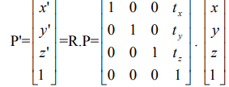

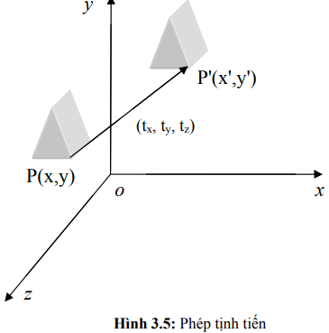

* 1. Phép quay

Khi thực hiện phép quay trong không gian ba chiều ta cần phải biết trục quay và góc quay. Chiều của góc quay được xác định theo chiều cùng chiều kim đồng hồ (chiều âm) và ngược chiều kim đồng hồ (chiều dương) khi mắt nhìn dọc theo trục quay (ta sẽ gọi đó là hướng nhìn). Ví dụ phép quay minh hoạ trên hình 3.6 là phép quay theo chiều dương, trục quay ox và hướng nhìn là theo hướng âm của trục ox.

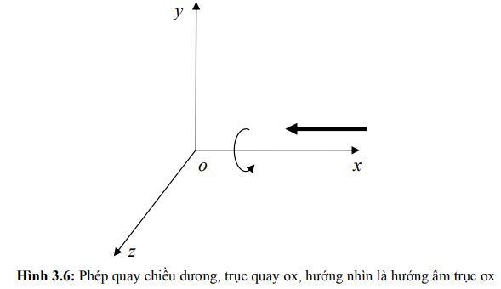

1. Phép quay quanh các trục toạ độ

Trước hết ta xét các phép quay một góc θ theo các trục ox, oy, oz khi hướng nhìn là hướng âm của trục đó. Phép quay quanh trục oz: Ta có thể có công thức biến đổi toạ độ bằng cách mở rộng công thức phép quay trong không gian hai chiều



Biểu diễn tương đương dưới dạng ma trận như sau

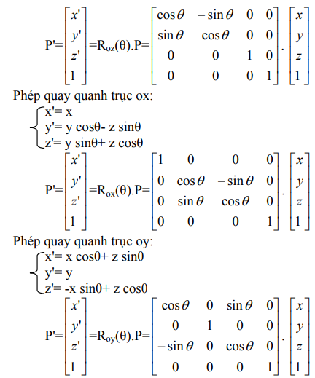

1. Phép quay quanh một trục song song với trục toạ độ.

Giả sử trục quay song song với trục ox (các trường hợp còn lại tương tự), ta thực hiện lần lượt các lệnh biến đổi sau:

(1) Áp dụng phép tịnh tiến T để đưa trục quay về trục ox

(2) Áp dụng phép quay R(θ) quay đối tượng quanh trục ox một góc θ

(3) Áp dụng phép tịnh tiến T-1 để đưa trục quay về vị trí ban đầu

c. Phép quay quanh 1 trục bất kỳ.

3.3 Phép tỉ lệ

Tương tự như phép tỉ lệ trong không gian hai chiều phương trình phép tỉ lệ trong không gian ba chiều như sau:

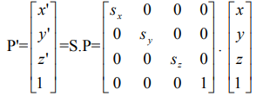

* 1. Phép đối xứng

Trong không gian ta có thể thực hiện phép đối xứng qua một đường thẳng hoặc qua một mặt phẳng. Trong mục này ta chỉ xét khi trục đối xứng là các trục toạ độ và mặt phẳng đối xứng là mặt phẳng xy, yz hoặc xz. Nếu trục toạ độ là trục đối xứng thì phép đối xứng tương đương với phép quay 1800 quanh trục đó. Ví dụ phép đối xứng qua trục ox có ma trận là:

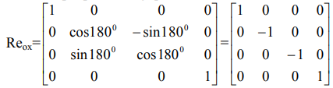

Phép đối xứng qua mặt phẳng xy có ma trận biến đổi là:

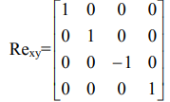

Tương tự khi mặt phẳng đối xứng là xz hoặc yz

* 1. Phép biến dạng

Tất cả các phần tử nằm trên đường chéo chính bằng 1.

Các phần tử chiếu và tịnh tiến bằng 0.

